

作业管理系统的设计与实现
概要设计

学 院 人工智能学院

专 业 软件工程

年级班级 2018级

学生姓名 作业管理系统小组

撰写日期：2021年6月22日

更新历史
修改人员 | 日期 | 变更原因 | 版本号
梁树森 | 2021.6.23 | 建立文档 | V1.0
梁树森 | 2021.6.24 | 优化文档 | V1.1

目录
1.涉众识别 3
2.涉众描述 4
3.涉众评估 5
3.1.优先级评估 5
3.2 风险评估 6
3.3 共赢分析 6

1.涉众识别
需求来自于用户，不论是用什么方法，首先应是找到我们需要访问的对象，然后对对象进行分类，再逐步 对对象进行访问。具体访问过程中可以针对不同的访问对象采用不同的方法，根据访问的内容进行确定。本文 要讨论的是，如何确定我们的访问对象，以及如何对确定用户对象进行调查。
讨论的前提条件是针对用户的需要进行的系统开发，或针对用户的需要进行的定置，而不是仅仅将我们已 经成型的产品推销给用户。
第一步是找出系统的未来推进者。
第二步是把握系统的整体流程。
第三步找出真正的用户。这里所讲的真正用户也要分开谈，一种是指系统的直接用户，另一种指系统的最 终用户，即服务对象。
第四步掌握一手资料。
第五步协助用户进行流程重组。
首先，显而易见的初始涉众有学生和教师，故而我们选出一名学生，并与教师进行讨论， 通过讨论，得出以下结论。
- 学生使用该系统时，选择相应的课程或教师完成并提交，而平台需要将作业信息发送给教师。
- 系统支持课程教师信息管理、学生信息管理、课程信息管理功能，额外涉众有管理员。
- 系统允许教师进行作业分数统计。
通过分析，关键涉众有学生、教师、管理员等。由于本需求分析为虚拟过程，无法进一步分析讨论，故确定系统的关键 涉众为学生、教师、管理员。
他们之间的关系图如下：
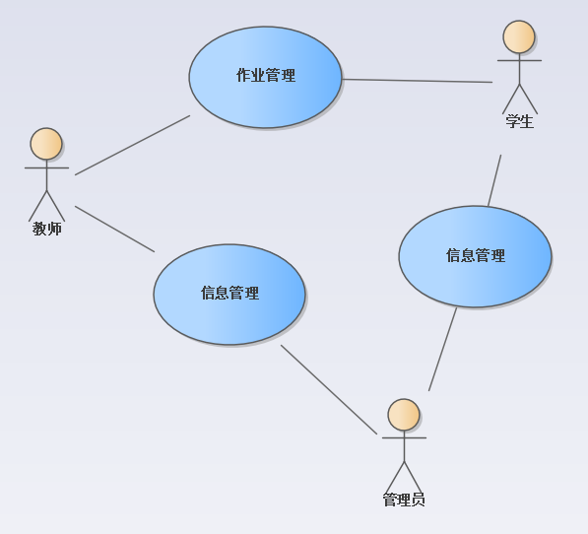

2.涉众描述
通过分析，对于系统涉众的特征描述如下表所示：
涉众 | 基本特征
学生 | 学生使用系统完成作业，并且使用系统的大部分功能完成学习需求，是该系统的主要使用者之一。学生可编辑自己的个人信息。
教师 | 教师使用系统管理作业，并且使用系统的大部分功能完成工作需求，是该系统的主要使用者之一。教师可编辑自己的个人信息。
管理员 | 管理员使用该系统的教师管理、学生管理、课程管理功能，进行后台系统管理。
表 1 涉众基本特征
涉众 | 扩展特征
涉众 | 主要目标 | 态度 | 主要关注点 | 约束条件
学生 | 作业更高效完成 | 强烈支持 | 方便完成作业 | 会使用类似的作业系统
教师 | 提高作业管理效率 | 强烈支持 | 工作效率 | 能够操控计算 机
管理员 | 提高管理效率 | 支持 | 工作效率 | 能够操控计算 机
表 2 涉众扩展特征

3.涉众评估

3.1.优先级评估
基于涉众的扩展特征，建立 Power/Interest 分布图：
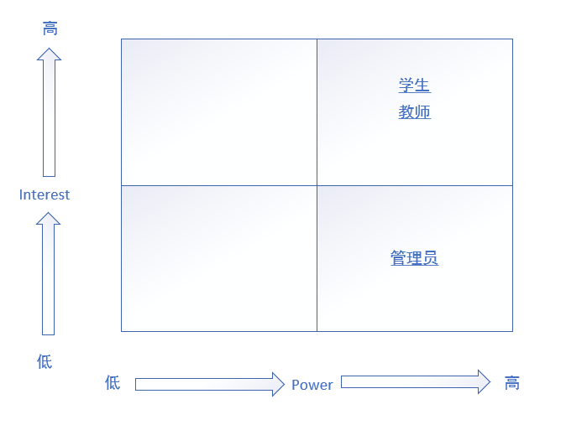
再基于涉众的基本特征，建立 User/Task 矩阵
（数值越大，优先级越高）：
用户群体 | 任务 | 群体数 | 优先级
学生 | 完成作业 | 大量 |  | 3
教师 | 管理作业 | 大量 |  | 2
管理员 | 管理学生、教师、课程信息 | 1 |  | 1
表 3 涉众 User/Task 矩阵

3.2 风险评估
分析涉众的态度，建立 Power/Atrribute 分布图：
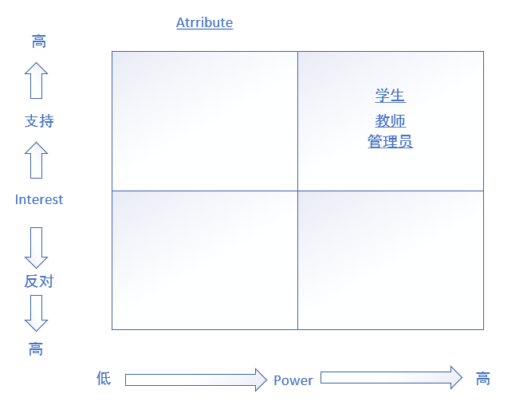
图三 涉众 Power/ Atrribute分布图
可以看出，项目的涉众都是支持的态度，所以项目风险不大，并不需要特别的考虑。

3.3 共赢分析
建立 Stakehol/lssue 关系图:
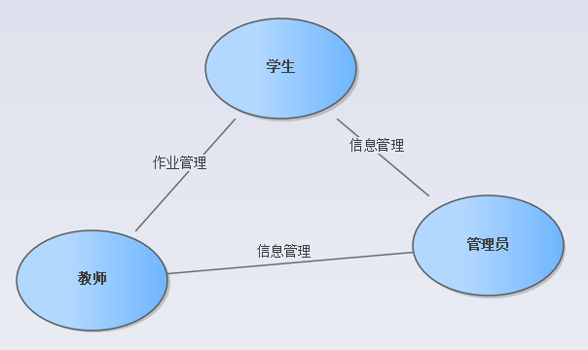 图 4 涉众 Stakehol/lssue 关系图
从图中可以看出，在各个关系上，涉众的期望不会产生冲突，他们的期望与项目的业务需求高度地保持一致，因此项目可以形成一个共赢的局面。

